Списки одаренных детей творчеcкого объединения «Hello», воспитанники центра детского творчества
Творческое объединение «Hello»  Рашидова Салтанат  МБОУ СОШ №46, 4класс | 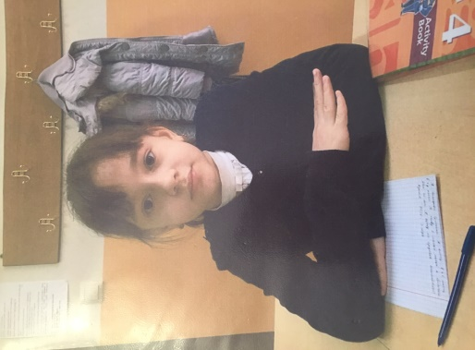
Творческое объединение «Hello»  Шапиева Айша Казбековна  МБОУ СОШ№31, 3класс | 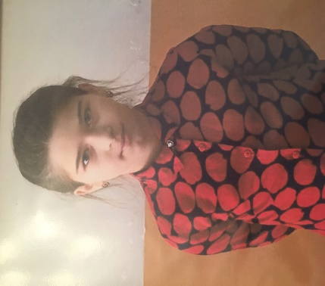
Творческое объединение «Hello»  Мутаева Насият  МБОУ СОШ №46, 3класс | 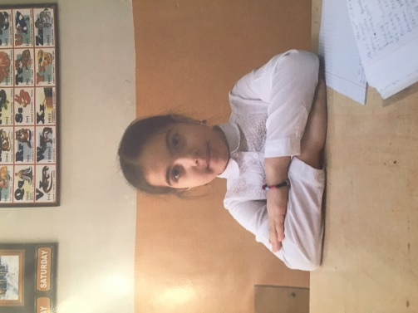
Творческое объединение «Hello»  Мутаева Зумруд  МБОУ СОШ №46,3класс | 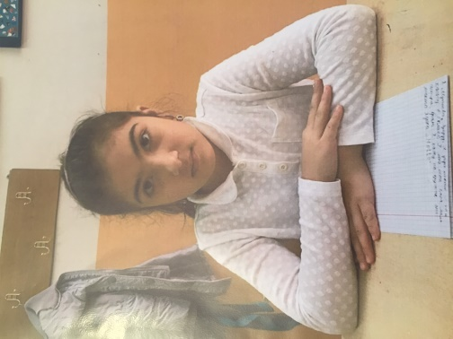
Творческое объединение «Hello»  Свелиманова Марьям  МБОУ СОШ №46,3класс | 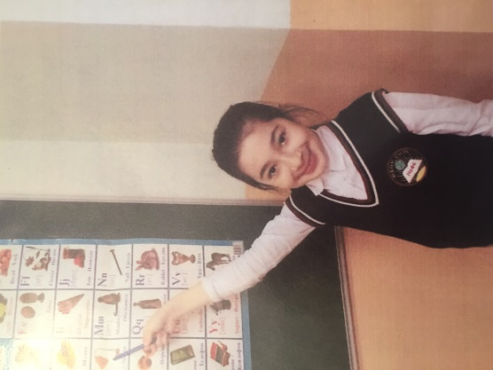
Творческое объединение «Hello»  Хасбулатова Рабият  МБОУ СОШ№38,4 класс | 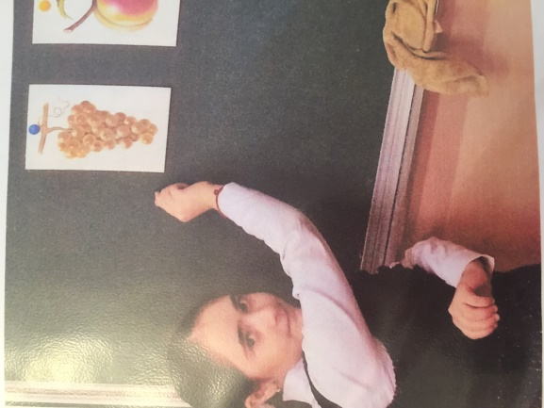
Творческое объединение «Hello»  Исламов Атем  МБОУ СОШ№ 46,3 класс | 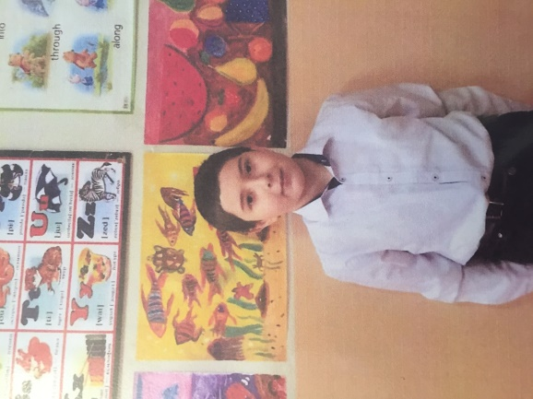
Творческое объединение «Hello»  Гапизова Райхан  МБОУ СО№8, 2класс | 